Nota de Prensa N° 143-2013
RECAUDACIÓN POR CONTRIBUCIONES A ESSALUD AUMENTÓ 11,4%

- ONP registra incremento de 16,1% en mismo periodo.

En mayo del 2013, la recaudación por contribución al Seguro Social de Salud (EsSalud) ascendió a S/. 670 millones, registrando un crecimiento real de 10,6% respecto de similar mes del año anterior, mientras que la contribución al Sistema Nacional de Pensiones (ONP) alcanzó los S/. 239 millones, registrando un crecimiento de 15,7%, informó la Superintendencia Nacional de Adunas y de Administración Tributaria (SUNAT).

En términos acumulados, entre enero y mayo del año 2013 los ingresos por contribuciones a EsSalud sumaron S/. 3 305 millones, lo que representó un crecimiento real de 11,4% respecto de similar período del 2012. Cabe recordar que a mayo del 2012 este concepto creció 11,3% al recaudarse S/. 2 893 millones.

Por su parte, las contribuciones a la ONP entre enero y mayo del año 2013 ascendieron a S/. 1 161 millones, evidenciando un incremento real de 16,1% con relación al mismo período del 2012. En el 2012, se advierte que este concepto creció 16,4% recaudándose S/. 975 millones en el período analizado.

Los resultados favorables de la recaudación de las contribuciones sociales se deben al buen desempeño del mercado laboral y al efecto de las mayores acciones de fiscalización y cobranza que desarrolla la SUNAT, así como a la simplificación administrativa y facilitación del registro de información de trabajadores para fomentar el cumplimiento de estas obligaciones tributarias y a la formalización laboral.

Constante crecimiento de la recaudación

También es destacable que desde que la SUNAT asumió la administración de las aportaciones sociales, la recaudación ha registrado un incremento anual permanente, a pesar de la crisis internacional y la exoneración a las gratificaciones de julio y diciembre que rigen desde el año 2009.

La recaudación total de los recursos de la Seguridad Social (EsSalud - ONP) sumó S/. 9,694 millones de soles al término del período 2012 y con expectativas de crecimiento para el periodo 2013, según los resultados obtenidos al mes de mayo.

Recaudación de los Recursos de la Seguridad
Social (EsSalud) ago 1999 – may 2013

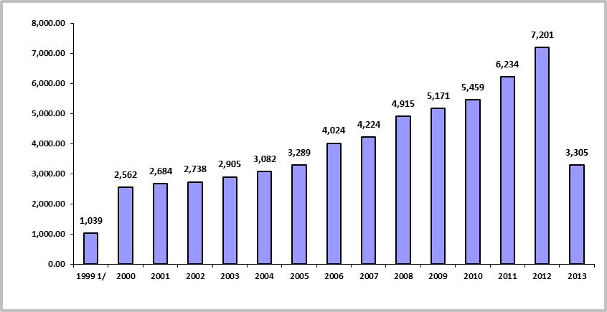
1/ Incluye recaudación desde el mes de agosto de 1999.
Fuente SUNAT

Recaudación de los Recursos de la Seguridad
Social (ONP) ago 1999 – may 2013
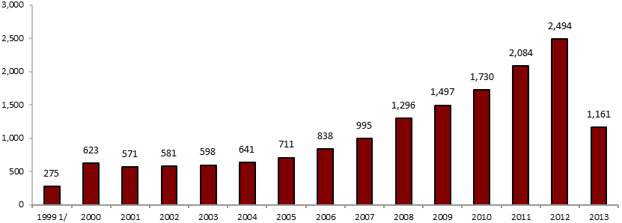

1/ Incluye recaudación desde el mes de agosto de 1999.
Fuente SUNAT

Ampliación de la Cobertura – Trabajadores acreditados
Al mes de marzo del presente año, se cuenta con 4.57 millones de trabajadores titulares y sus derechohabientes que pueden acceder a las prestaciones de salud que el EsSalud brinda, confirmando el permanente crecimiento de la cobertura en trabajadores protegidos por la seguridad social en salud en nuestro país.

Trabajadores Acreditados en EsSalud
2001 – 2013 (miles)

Fuente SUNAT

Gerencia de Comunicaciones
Lima, martes 18 junio del 2013.

